### 分析步骤 1. 通过训练集数据来建立bp神经网络分类模型。 2. 将建立的bp神经网络分类模型应用到训练、测试数据，得到模型的分类评估结果。 3. 由于bp神经网络分类具有随机性，每次运算的结果不一样，若保存本次训练模型，后续可以直接上传数据代入到本次训练模型进行计算分类。 4. 注：bp神经网络分类模型无法像传统模型一样得到确定的方程，通常通过测试数据分类效果来对模型进行评价。

### bp神经网络分类模型结果

**输出结果1：模型参数**

|  |  |
| --- | --- |
| 参数名 | 参数值 |
| 训练用时 | 1.96s |
| 数据切分 | 0.8 |
| 数据洗牌 | 是 |
| 交叉验证 | 5 |
| 激活函数 | identity |
| 求解器 | lbfgs |
| 学习率 | 0.1 |
| L2正则项 | 1 |
| 迭代次数 | 1000 |
| 隐藏第1层神经元数量 | 100 |

**图表说明：**

上表展示了模型各项参数配置以及模型训练时长。

**输出结果2：混淆矩阵热力图**

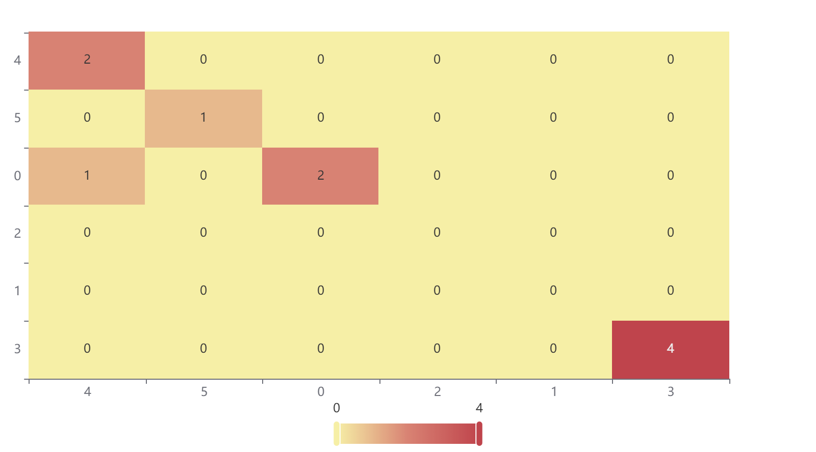

**图表说明：**

上表以热力图的形式展示了混淆矩阵。

**输出结果3：模型评估结果**

|  |  |  |  |  |
| --- | --- | --- | --- | --- |
|  | 准确率 | 召回率 | 精确率 | F1 |
| 训练集 | 1 | 1 | 1 | 1 |
| 交叉验证集 | 0.739 | 0.739 | 0.668 | 0.695 |
| 测试集 | 0.9 | 0.9 | 0.933 | 0.9 |

**图表说明：**

上表中展示了交叉验证集、训练集和测试集的预测评价指标，通过量化指标来衡量bp神经网络的预测效果。其中，通过交叉验证集的评价指标可以不断调整超参数，以得到可靠稳定的模型。  
● 准确率：预测正确样本占总样本的比例，准确率越大越好。  
● 召回率：实际为正样本的结果中，预测为正样本的比例，召回率越大越好。  
● 精确率：预测出来为正样本的结果中，实际为正样本的比例，精确率越大越好。  
● F1：精确率和召回率的调和平均，精确率和召回率是互相影响的，虽然两者都高是一种期望的理想情况，然而实际中常常是精确率高、召回率就低，或者召回率低、但精确率高。若需要兼顾两者，那么就可以用F1指标。

**输出结果4：测试数据预测评估结果**

|  |  |  |  |  |  |  |  |  |  |  |  |  |  |  |
| --- | --- | --- | --- | --- | --- | --- | --- | --- | --- | --- | --- | --- | --- | --- |
| 预测结果Y | 聚类类别 | 预测结果概率_0 | 预测结果概率_1 | 预测结果概率_2 | 预测结果概率_3 | 预测结果概率_4 | 预测结果概率_5 | 二氧化硅(SiO2) | 氧化钠(Na2O) | 氧化钾(K2O) | 氧化钙(CaO) | 氧化镁(MgO) | 氧化铝(Al2O3) | 氧化铁(Fe2O3) |
| 3 | 3 | 7.686027402981368e-15 | 1.2343181353783945e-7 | 5.898284358482638e-9 | 0.999999870669891 | 3.326017366840181e-15 | 1.8649550261595046e-17 | 69.71 | 0.414552384651806 | 0.21 | 0.46 | 0.317217319527565 | 2.36 | 1 |
| 4 | 4 | 0.014117714041441918 | 0.0010114679289457732 | 0.0011419956099030738 | 1.0798374652954952e-8 | 0.9836395537335644 | 0.00008925788777017254 | 34.34 | 0.492324772091633 | 1.41 | 4.49 | 0.98 | 4.35 | 2.12 |
| 0 | 0 | 0.9478704422017581 | 1.5256089757289313e-8 | 1.6029522727823256e-8 | 2.053062630873067e-15 | 0.05212441434321801 | 0.000005112169409394255 | 22.28 | 0.0704286406758531 | 0.32 | 3.19 | 1.28 | 4.15 | 0.0427716719261624 |
| 0 | 0 | 0.9980272491665009 | 4.164987683555576e-7 | 2.6582079387291553e-8 | 8.980539407946775e-14 | 0.0019541312667115886 | 0.000018176485850100467 | 25.74 | 1.22 | 0.0904274367568064 | 2.27 | 0.55 | 1.16 | 0.23 |
| 3 | 3 | 0.000007067109028420698 | 0.22964264684775898 | 0.008074796524078108 | 0.7622608292824808 | 0.000014385887916647763 | 2.743487369241366e-7 | 55.21 | 0.405863012527254 | 0.25 | 0.279371285647097 | 1.67 | 4.79 | 0.15251346786951 |
| 3 | 3 | 4.684524981248998e-12 | 0.00220059787761868 | 0.00015904079076409035 | 0.9976403603173163 | 1.0057328144256964e-9 | 3.883599783853451e-12 | 63.66 | 3.04 | 0.11 | 0.78 | 1.14 | 6.06 | 0.383999535207994 |
| 3 | 3 | 2.5484204676836725e-8 | 0.026228476624515135 | 0.00008318815101832388 | 0.9736883058548903 | 2.0376859314164733e-9 | 1.8476856133606172e-9 | 60.12 | 0.0135197057870407 | 0.23 | 0.89 | 0.00233059504854351 | 2.72 | 0.00260029026758295 |
| 4 | 4 | 0.000683008074810798 | 5.405882643513676e-7 | 0.00003043126016408328 | 5.304413912614823e-11 | 0.9992859674307828 | 5.2592933721145887e-8 | 28.79 | 0.505774940203077 | 0.293223635839065 | 4.58 | 1.47 | 5.38 | 2.74 |
| 4 | 0 | 0.0903164954259305 | 0.23904142060936417 | 0.19245300784444547 | 0.11812614934831893 | 0.3600393827403807 | 0.000023544031560251188 | 45.02 | 0.415627006298694 | 0.0663184744321633 | 3.12 | 0.54 | 4.16 | 0.24098141625167 |
| 5 | 5 | 0.0060269786714292 | 0.0000025341648586206867 | 2.0233827672707452e-13 | 2.8958754378714913e-25 | 1.5858065589185911e-9 | 0.9939704855777032 | 19.79 | 0.127440263865141 | 0.00761250916198416 | 1.44 | 0.0177361348644033 | 0.7 | 0.0134769118006357 |

**图表说明：**

上表格为预览结果，只显示部分数据，全部数据请点击下载按钮导出。  
上表展示了bp神经网络对测试数据的分类结果，分类结果值是拥有最大预测概率的分类组别。

**输出结果5：模型预测与应用**

**图表说明：**

● SPSSPRO会自动保存模型，需要注意的是：在机器学习中的bp神经网络算法保存的模型是非常复杂的，不是类似于线性回归那样可以用用一个公式保存，SPSSPRO以二进制文件方式进行序列化保存；  
● 由于bp神经网络具有随机性，每次训练的模型可能不一致，若保存本次训练模型，后续可以直接上传数据代入到本次训练模型进行计算预测；  
● 若删除本分析报告将会直接删除模型的缓存。